СУЩЕСТВИТЕЛЬНЫЕ: армия, защитник, воин, солдат, боец, танк, танкист, ракетница, ракетчик, граница, пограничник, самолет, летчик, пилот, зенитка, зенитчик, корабль, лодка, крейсер, капитан, моряк, матрос, юнга, медаль, орден, значок, погоны, форма, салют, парад.

ПРИЛАГАТЕЛЬНЫЕ: смелый, храбрый, отважный, сильный, хитрый, смекалистый, спортивный, ловкий, меткий, зоркий, внимательный, солдатский, защитный, боевой, танковая, ракетные, летные, пограничные, парадный.

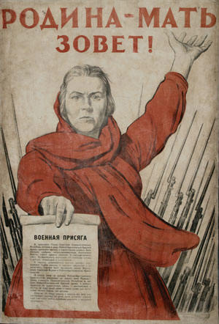
ГЛАГОЛЫ: защищает, служит, охраняет, воюет, стережет, оберегает, стреляет, занимается (спортом), марширует, одерживает победу.

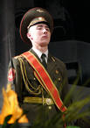

ВМЕСТЕ С РЕБЕНКОМ:

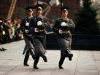
Расскажите ребенку о том, что это за праздник, кто такие защитники Отечества; посмотрите вместе с ребенком фотографии и картинки имеющие отношение к Армии; познакомьте ребенка с родами войск, военной техникой, военными профессиями.

Поиграйте в игру «Скажи какой»:
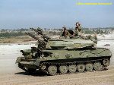
защитник Отечества (какой?) – смелый, храбрый, отважный….

Посчитайте боевую технику:
Один танк, два танка, …, пять танков.

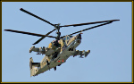
Один самолет, два самолета, …, пять самолетов…и т. п.

Почитайте стихи, рассказы и загадки об Армии, солдатах и т.п.

Февраль

Дуют ветры в феврале, воют в трубах громко.
Змейкой мчится по земле легкая поземка.
Поднимаясь, мчатся вдаль самолетов звенья –
Это празднует февраль Армии рожденье.

